Orde van dienst - 25 december 2023
1e Kerstdag
Protestantse kerk Boxtel
voorganger: drs. W. van de Wouw, em. geestelijk verzorger Nuenen
cello: Trudy van der Haagen en orgel: Hans van der Haagen
-------------------------------------------------------------------------------------
Inleidend orgelspel
Woord van welkom en afkondigingen (door ouderling)

OPENING
Openingslied lied 477: Komt allen tezamen (couplet 1, 3 en 5)
Bemoediging:
V; Onze hulp is in de Naam van de Heer
A; die hemel en aarde gemaakt heeft
V; die trouw blijft tot in eeuwigheid
A: en het werk van zijn handen niet loslaat.

STILTE
Groet:

Drempelgebed
orgelspel met cello (1): Larghetto uit Sonate in F majeur Opus 1 no. 11 van
G. F.Handel voor cello en orgel.

Smeekgebed,
afgesloten met: zo bidden we zingend om ontferming

[I = Vrouwen, II = Allen]
I II
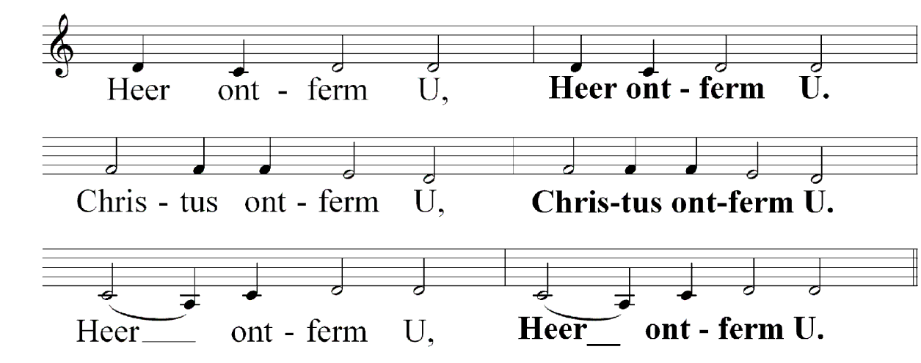

Glorialied: 487: Eer zij God in onze dagen

DIENST VAN DE SCHRIFT
GROET
V: De Heer zal bij u zijn.
A: De Heer zal u bewaren.

Gebed bij de opening van het Woord
Eerste Lezing: Jes. 52, 7-10 (lector)
Lied 482: Er is uit 's werelds duistere wolken (couplet 1 en 3)

Tweede lezing Joh. 1, 1-14 (lector)
Lied 488: In den beginne was het woord (couplet 1, 2 en 5)
Overweging
Orgelspel met cello (2): Adagio in G grote terts van J. S. Bach voor cello en orgel.

Lied 494: Vanwaar zijt Gij gekomen (couplet 1 en 2)
Mededelingen
Collecte ondertussen Orgelspel met cello (3): Allegro uit Sonate in F majeur Opus 1 no. 11 van G. F. Handel voor cello en orgel.

Dankgebed
Orgelspel met cello (4): Adagio in A grote terts van G. Caccini voor cello en orgel.

Voorbeden (telkens zingend beantwoord met 368c: Doe lichten over ons)

Stil gebed
Onze Vader
Onze Vader die in de hemel zijt,
uw Naam worde geheiligd.
uw koninkrijk kome.
Uw wil geschiede
op aarde zoals in de hemel.
Geef ons heden ons dagelijks brood.
En vergeef ons onze schulden,
zoals ook wij onze schuldenaars vergeven.
En leid ons niet in verzoeking,
maar verlos ons van de boze.
Want van U is het koninkrijk en de kracht
en de heerlijkheid
in eeuwigheid. Amen. (oecumenische verwoording)

Slotlied Ere zij God

Zending
Zegen

Afgesloten met gezongen
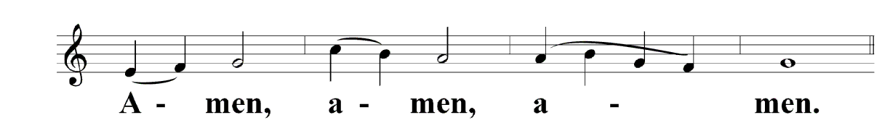

Orgelspel

